LAPORAN JOBSHEET PEMROGRAMAN BERBASIS FRAMEWORK



Nama : Yan Daffa Putra Liandhie
NIM: 2341720142
Kelas: TI 3E

POLITEKNIK NEGERI MALANG TAHUN 2026

\‘z’ C. Langkah Praktikum
- Bagian 1 – Setup Halaman SSR
  - Buat file baru pada pages/products/server.tsx
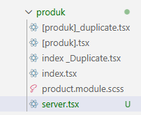
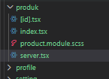
  - Modifikasi file server.tsx :
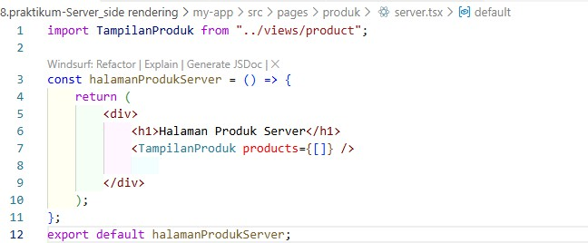

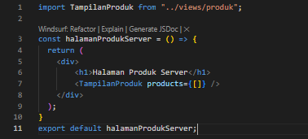
  - Jalankan browser : http://localhost:3000/produk/server
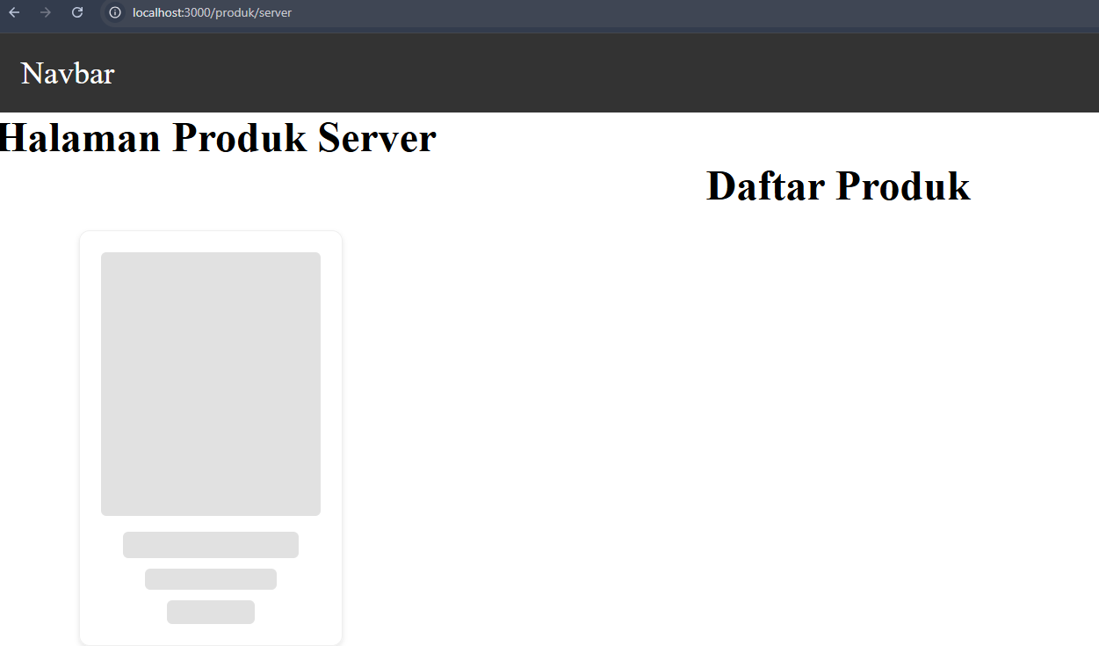

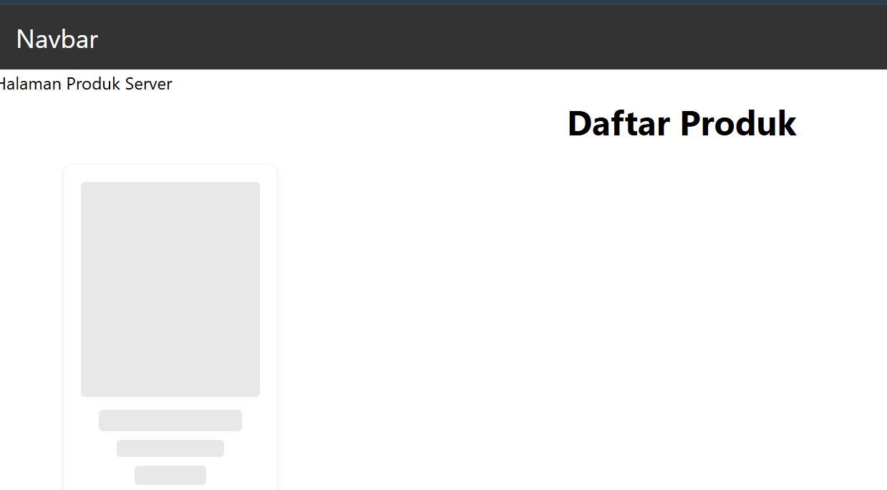

- Bagian 2 – Implementasi getServerSideProps pada server.tsx
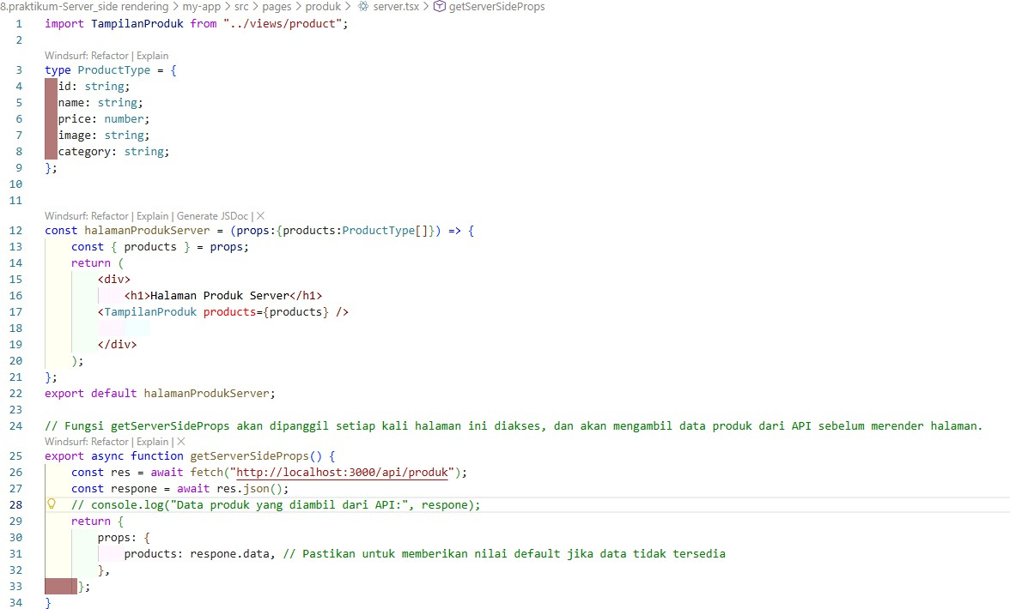
}

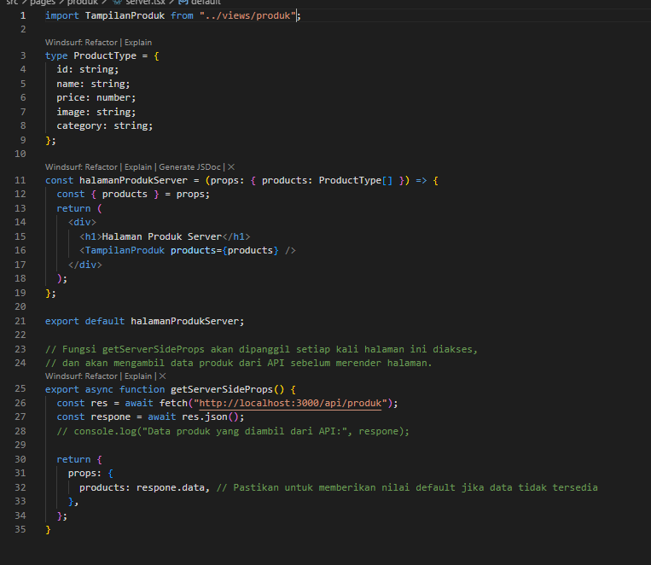
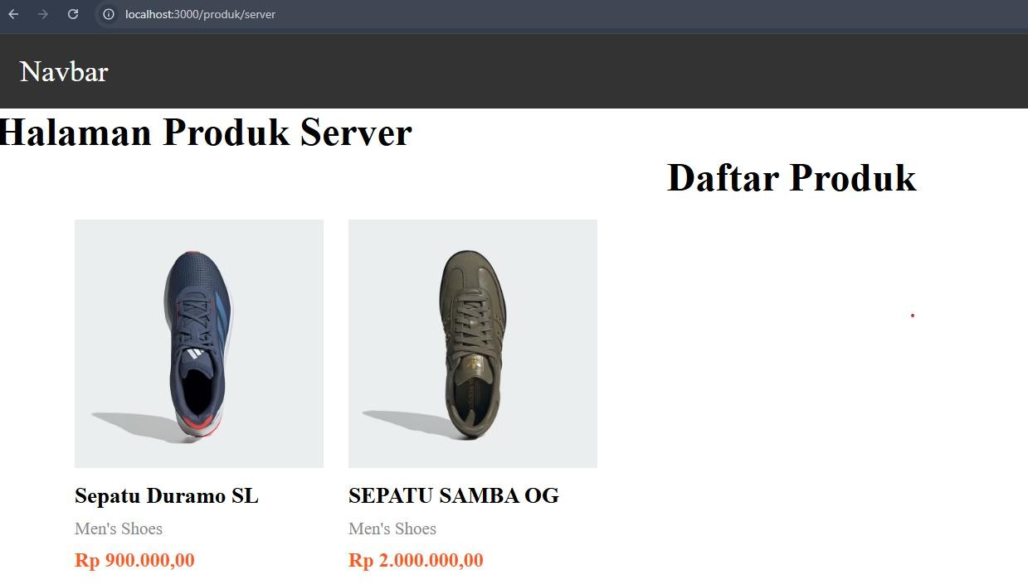
- Jalankan browser http://localhost:3000/produk/server

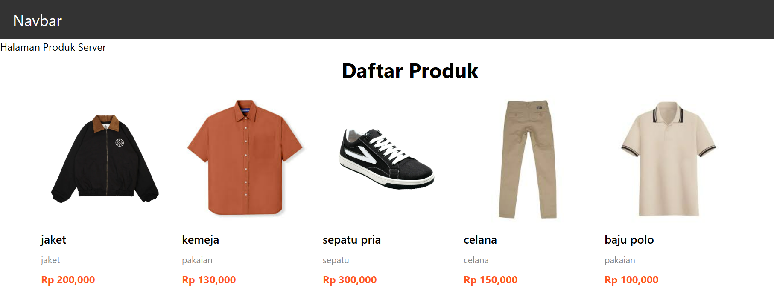’‘
z Catatan:
- Jika dijalankan maka skeleton tidak muncul yang akan muncul langsung pada produknya
- Harus menggunakan full URL
- Dipanggil setiap request halaman

- Bagian 3 – Refactor Type ( produk type )
  - Buat folder types pada folder pages dan buat file Product.type.ts
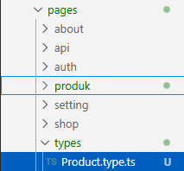
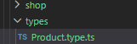
  - Modifikasi Product.type.ts

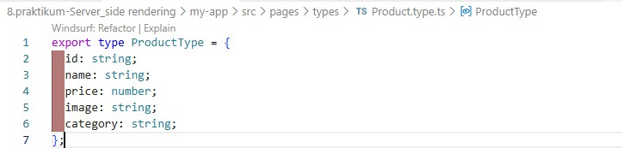
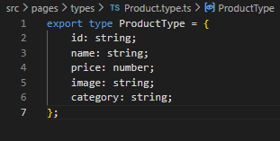
  - Setelah membuat file Product.type.ts maka modifikasi pada file server.tsx menjadi
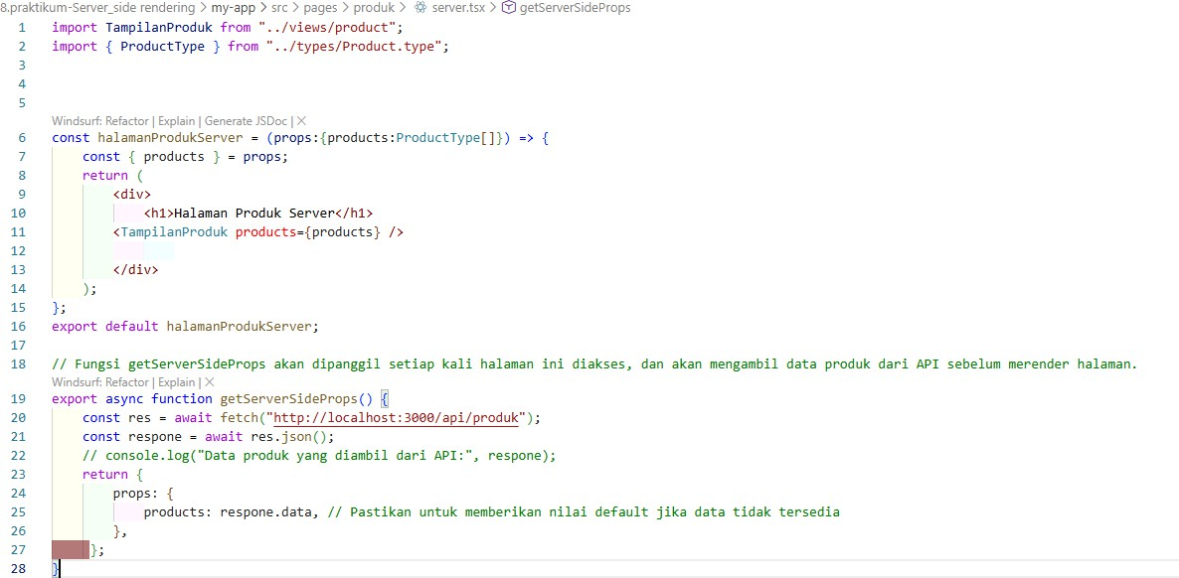
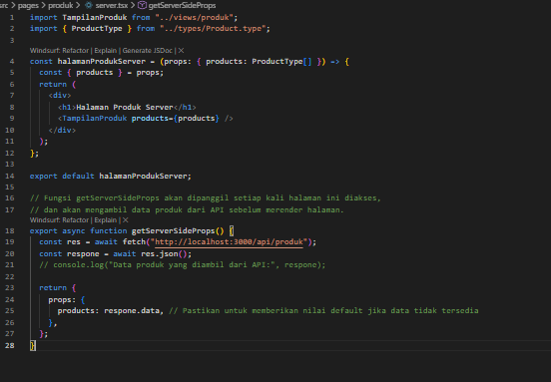

- Bagian 4 – Uji Perbedaan SSR vs CSR Uji 1 – Skeleton
- Buka halaman CSR
- Refresh
- Skeleton muncul
- Buka halaman SSR
- Refresh
- Skeleton tidak muncul
csr


Ssr
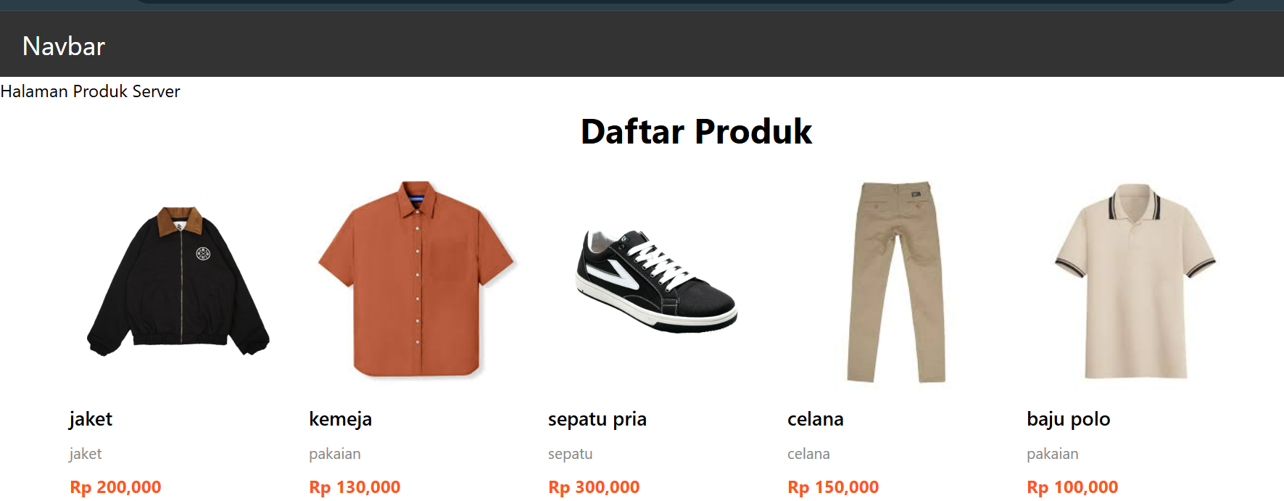

Uji 2 – Network Tab
- Buka DevTools → Network → XHR
- Refresh halaman CSR
→ Request API terlihat

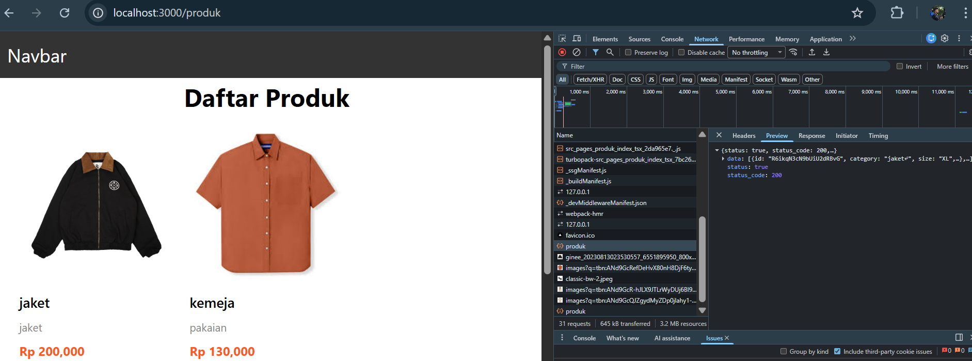
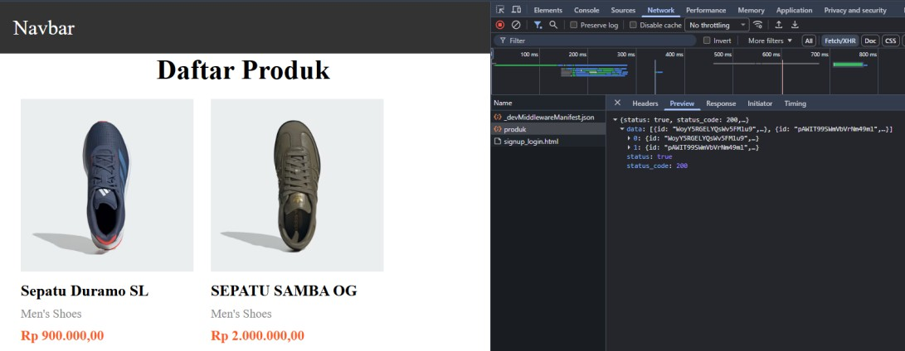
- Refresh halaman SSR
→ Request API tidak terlihat
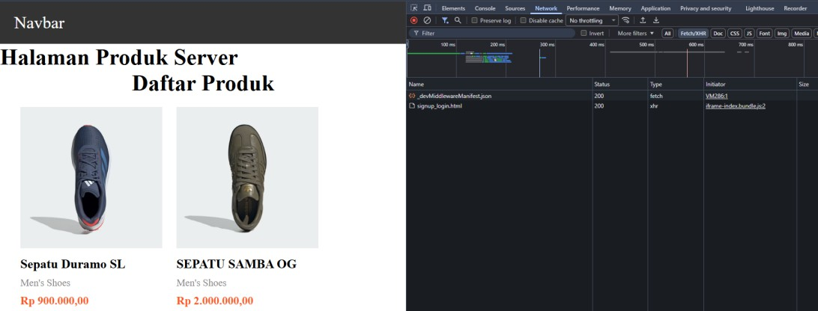

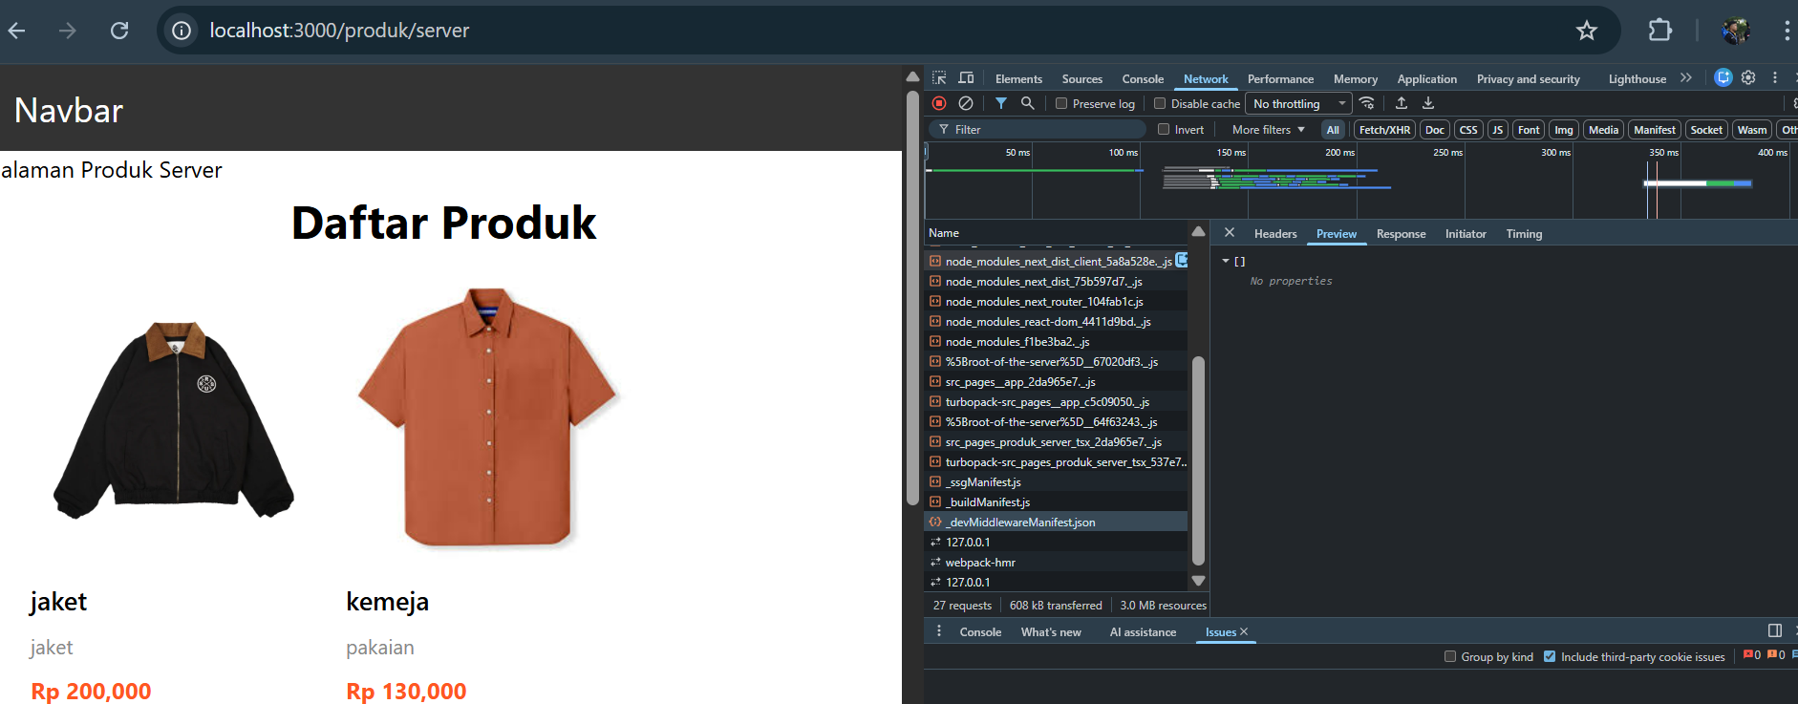
Uji 3 – Response HTML
  - CSR: HTML awal kosong (berisi skeleton)
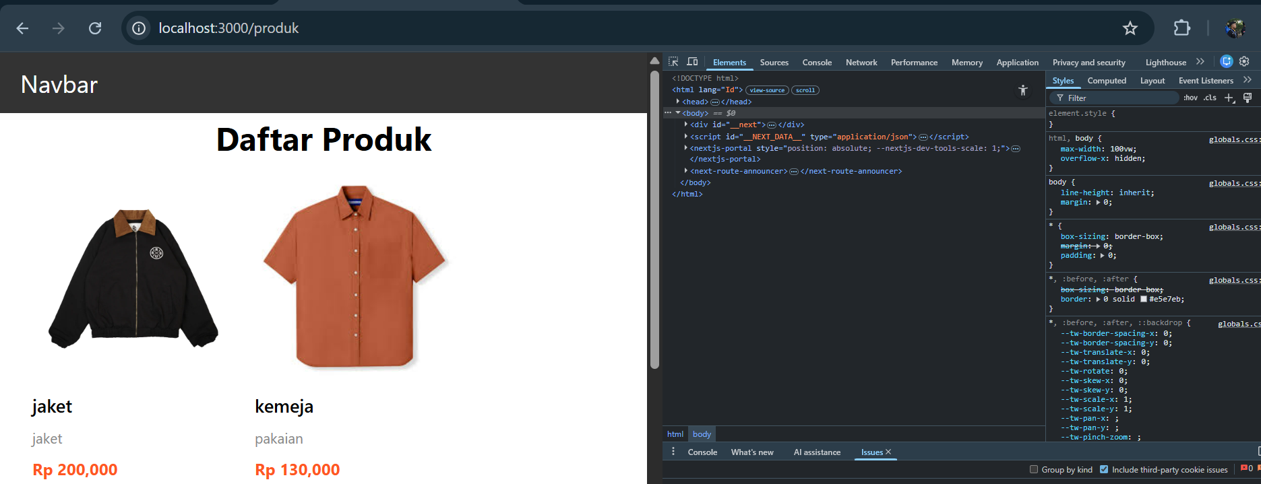
  - SSR: HTML sudah berisi data produk lengkap
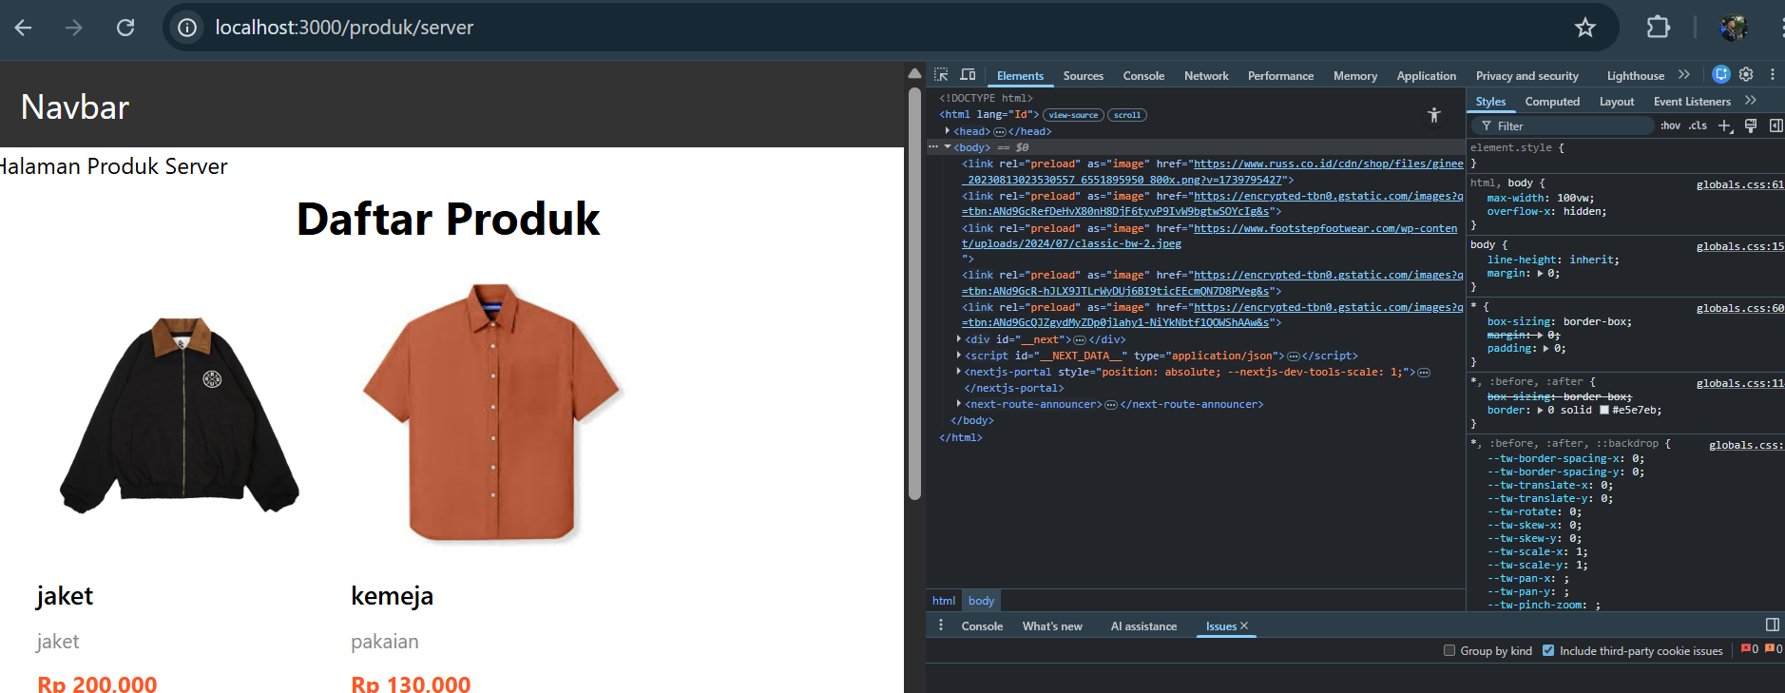
/¡# ç D. Tugas Praktikum
´"’◎● Tugas Individu
- Buat 2 halaman:
  - /products (CSR)


  - /products/server (SSR)



  - Perbedaan Network tab




Analisis:
Pada CSR, proses rendering dilakukan di browser. Server hanya mengirimkan file HTML dasar dan JavaScript, kemudian browser menjalankan JavaScript tersebut untuk mengambil data dan membangun tampilan halaman yang dapat mengakibatkan loading awal bisa lebih lambat dan kurang optimal untuk SEO.Sedangkan pada SSR, proses rendering dilakukan di server setiap kali ada permintaan dari pengguna, server langsung mengirimkan HTML yang sudah lengkap ke browser sehingga halaman bisa langsung ditampilkan. Metode ini lebih baik untuk SEO dan menampilkan data terbaru, tetapi membuat beban server lebih besar dibanding CSR
)•¸ ‘ ) E. Studi Analisis
Jawab pertanyaan berikut:
- Mengapa SSR lebih baik untuk SEO?
jawab : karena halaman sudah dirender menjadi HTML lengkap di server sebelum dikirim ke browser, sehingga dapat langsung membaca dan mengindeks seluruh konten tanpa harus menunggu eksekusi JavaScript seperti pada CSR.
- Kapan sebaiknya menggunakan SSR?
Jawab : ketika aplikasi membutuhkan data yang selalu terbaru pada setiap request, membutuhkan optimasi SEO yang baik, atau ketika halaman harus cepat menampilkan konten awal seperti pada website berita, e-commerce, atau portal informasi
- Apa kekurangan SSR dibanding CSR?
Jawab : beban server menjadi lebih besar karena setiap permintaan harus dirender ulang di server, serta waktu respons bisa meningkat jika proses pengambilan data atau rendering memakan waktu lama
- Mengapa skeleton tidak muncul pada SSR?
Jawab :karena data sudah diambil dan halaman sudah dirender secara lengkap di server sebelum dikirim ke browser, jadi pengguna langsung menerima konten jadi tanpa perlu menunggu proses fetch data di sisi client

